GroWing Skills

La Fondazione e i giovani
La famiglia, la scuola e la società civile sono ambienti e occasioni straordinarie per educare i giovani al valore del lavoro e all'altro, al rispetto e alla diversità come dono e risorsa sociale. La Fondazione vuole contribuire a questa educazione – supportando la pedagogia della famiglia, degli insegnanti e delle scuole – attraverso programmi formativi che aiutino a preparare cittadini sensibili, aperti e accoglienti, utilizzando metodologie didattiche appropriate e grazie al contributo di docenti qualificati.

A chi si rivolge
A un gruppo di giovani che hanno concluso il terzo e il quarto anno delle scuole secondarie di secondo grado.

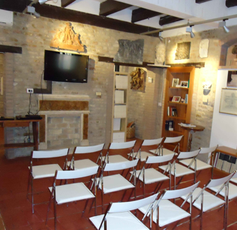
Finalità e contenuti
Il Programma GroWing Skills, attraverso lezioni, laboratori e discussioni, sostiene i giovani in una fase importante della loro vita. Dovranno fare scelte significative, sia se continueranno l’impegno negli studi all’università, sia se affronteranno da subito il mercato del lavoro. In entrambi i casi saranno esposti a modelli organizzativi nuovi e complessi, dove impareranno a conoscere stili di relazione e autorità ancora non sperimentate. L’idea formativa che ispira il programma è allenare i giovani a una mentalità collaborativa, facendo loro apprezzare i benefici di tale approccio per gli individui e la società. In questa prospettiva, saranno sviluppate competenze di team work, attraverso lavori di gruppo e con l’aiuto di educatori della Fondazione Lavoroperlapersona. L’iniziativa educativa vuole anche essere l’occasione per discutere con i giovani di modelli di leadership inclusivi e di valorizzazione dell’altro.
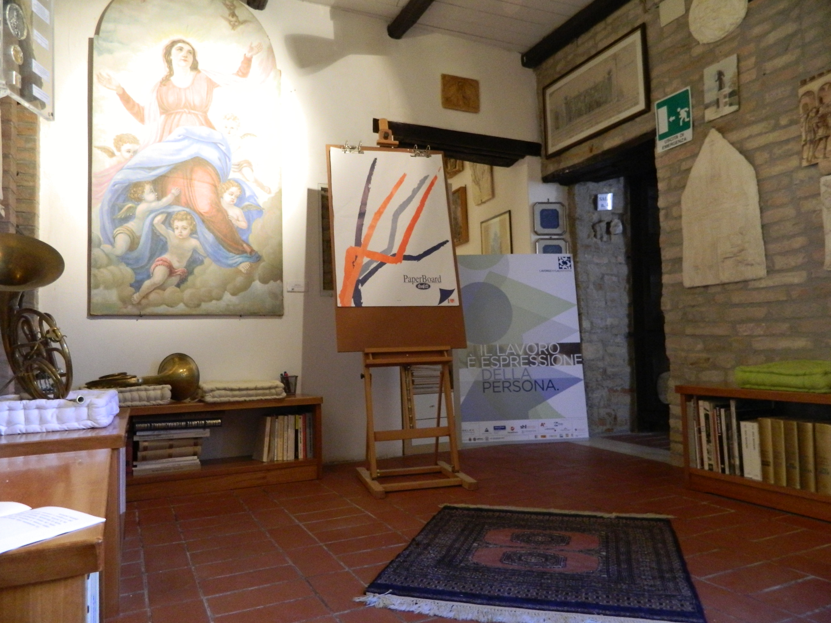
Quando
A Giugno 2019, da giovedì 20 (09.30-13.00 e 14.00-17.00) a venerdì 21 (09.30-13.00).

Dove
Presso gli spazi dei “Laboratori Didattici Museo Aldo Sergiacomi”, in Via Ischia, 24 a Offida.

Per informazioni
Rivolgersi all’Ufficio Cultura del Comune di Offida (responsabile d.ssa Serena Antonelli) in Via Roma 15, oppure scrivere a cultura@comune.offida.ap.it o telefonare al numero tel. 0736.888706.
Ci si può anche rivolgere alla Fondazione Lavoroperlapersona, scrivendo a info@lavoroperlapersona.it o chiamando il numero 329.2273622 (Giorgio Tintino).

REGOLAMENTO

1. Il Programma GroWing Skills è a numero chiuso e la partecipazione allo stesso è riservata a 12 giovani tra quelli in possesso dei requisiti di ammissione alla selezione più sotto descritti. Sono previste 2 giornate di didattica e laboratori, con orario dalle 9.30 alle 13.00 e dalle 14.00 alle 17.00, di giovedì 20 Giugno e dalle 9.30 alle 13.00 venerdì 21 Giugno. L’iniziativa educativa si svolgerà presso gli spazi dei “Laboratori Didattici Museo Aldo Sergiacomi”, sede della Fondazione Lavoroperlapersona, in Via Ischia, 24 a Offida.
2. Il Programma GroWing Skills è portato a conoscenza delle scuole, delle famiglie e degli adolescenti interessati tramite le iniziative di comunicazione pubblica degli uffici competenti dei comuni aderenti all’Unione dei Comuni della Vallata del Tronto. L’iniziativa sarà anche promossa dalla Fondazione Lavoroperlapersona tramite il sito www.lavoroperlapersona.it.
3. Le domande di partecipazione degli interessati all’iniziativa formativa GroWing Skills della Fondazione Lavoroperlapersona – compilate in tutte le parti secondo lo schema allegato - dovranno essere rivolte all’Ufficio Cultura del Comune di residenza, tra quelli afferenti all’Unione dei Comuni della Vallata del Tronto, tramite consegna agli uffici comunali o spedite tramite Racc. A/R agli stessi entro il 14 Giugno 2019. Per i giovani interessati a partecipare all’iniziativa GroWing Skills ancora minorenni, la domanda dovrà essere firmata anche da un genitore o da chi ne fa le veci.
Insieme alla domanda di partecipazione è richiesto di firmare anche la liberatoria per consentire lo scatto di foto durante lo svolgimento delle attività didattiche e l’utilizzo delle stesse per fini non commerciali.
4. Si comunica che il Campus educativo GroWing Skills (che si svolgerà presso gli spazi dei “Laboratori Didattici Museo Aldo Sergiacomi”, in Via Ischia, 24 a Offida) è coperto da polizza sulla responsabilità civile verso terzi (RCT).
5. Donazioni: La partecipazione all’iniziativa è a titolo gratuito. I genitori – o altre persone interessate – che volessero contribuire alle spese sostenute dalla Fondazione Lavoperlapersona per l’organizzazione di questa iniziativa possono farlo effettuando un versamento sul conto intestato alla Fondazione Lavoroperlapersona, a titolo di erogazione liberale, tramite bonifico bancario (IBAN IT17H0847469620000080101643).

Requisiti e criteri di ammissione

Requisiti di ammissione alla selezione per partecipare all’iniziativa Campus Educativo GroWing Skills organizzata dalla Fondazione Lavoroperlapersona:
- iscritti alla classe quarta nell’a.s. 2018-2019 con promozione alla classe quinta presso le scuole secondarie superiori;
- iscritti alla classe terza nell’a.s. 2018-2019 con promozione alla classe quarta presso le scuole secondarie superiori;

Criteri per l’assegnazione dei 12 posti per partecipare all’iniziativa GroWing Skills organizzata dalla Fondazione Lavoroperlapersona
I otto (8) studenti delle classi quarte nell’a.s. 2018-2019 e i otto (8) studenti delle classi terze nell’a.s. 2018-2019 saranno ammessi sulla base dei seguenti criteri:
- Uno studente frequentante la classe terza nell’a.s. 2018-2019 che abbia riportato la media voti più alta
- Uno studente frequentante la classe quarta nell’a.s. 2018-2019 che abbia riportato la media voti più alta.
- A parità di punteggio sarà data precedenza agli studenti figli d’immigrati.

DOMANDA DI PARTECIPAZIONE

All’UFFICIO CULTURA
del COMUNE di OFFIDA
Via Roma, 15
63073 Offida (AP)

Il/la sottoscritto/a ____________________________________________________________
Nato a __________________________________ prov. ______ il __________________
Residente a ______________________________ prov. ______ CAP ________________
in via ______________________________________________________________________
C.F. ________________________________________________________________________
Cell. ________________________________ Email __________________________________
(indicare il numero da utilizzare per le comunicazioni)

NB: da compilare solo se l’alunno non è maggiorenne
Il/la sottoscritto/a ___________________________________________________________
□ padre □ madre □ tutore dell’alunno/a __________________________________________
Nato a __________________________________ prov. ______ il __________________
Residente a ______________________________ prov. ______ CAP ________________
in via ______________________________________________________________________
Cell. ________________________________ Email __________________________________
(indicare il numero da utilizzare per le comunicazioni)

frequentante durante l’anno scolastico 2018/2019 la classe _____________________________
presso la scuola _______________________________________________________________
(indicare nome e luogo della scuola)

CHIEDE

di partecipare al progetto GroWing Skills del Campus Educativo 2019 realizzato dalla Fondazione Lavoroperlapersona, accettandone il Regolamento, che dichiara di aver letto

a tal proposito, il/la sottoscritto/a DICHIARA che

1. □ non è stato sottoposto oppure □ è stato sottoposto alle vaccinazioni e successivi richiami obbligatori presso l’A.S.L. di ______________________________________________.

2. se minorenne, sarà sempre accompagnato e prelevato direttamente presso la sede dei ‘Laboratori didattici Museo Aldo Sergiacomi’ in via Ischia 24, ad Offida – con il rispetto dell’orario di inizio e fine delle attività come da programma – dal/la sottoscritto/a o da persona maggiorenne delegata allo scopo, qui sotto indicata.
____________________________________________________________________________
(indicare cognome e nome della persona delegata)

Nato a __________________________________ prov. ______ il __________________
Residente a ______________________________ prov. ______ CAP ________________
in via ______________________________________________________________________
Cell. ________________________________ Email __________________________________

_____________, lì ___/____/____ Il genitore / tutore

__________________________

COPERTURA ASSICURATIVA
N.B. Si comunica che il Campus Educativo GroWing Skills (che si svolgerà presso gli spazi dei “Laboratori Didattici Museo Aldo Sergiacomi”, in Via Ischia, 24 a Offida) è coperto da apposita polizza sulla responsabilità civile verso terzi (RCT). L’utilizzo delle attrezzature messe a disposizione da parte della Fondazione, ovvero di quelle comunque utilizzate in occasione delle attività a qualsiasi titolo organizzate nell’ambito dell’iniziativa GroWing Skills, deve essere sempre conforme alle direttive nazionali e/o comunitarie vigenti in materia.

INFORMATIVA EX ART. 13 D.Lgs. N.196/2003 e seguenti
PER IL TRATTAMENTO DEI DATI PERSONALI DEGLI ALUNNI E DELLE LORO FAMIGLIE

Gentile Signore/a,
la informiamo che il d.lgs n. 196/03 (Codice in materia di protezione dei dati personali) prevede che le persone fisiche siano tutelate rispetto al trattamento dei dati personali. Secondo il Codice tale trattamento sarà improntato ai principi della correttezza, liceità e trasparenza, nonché di tutela del suo diritto alla riservatezza e dei suoi diritti.
Pertanto, Le forniamo le seguenti informazioni:
- i dati personali da Lei forniti, che riguardano lo studente che usufruirà dei nostri servizi o i suoi familiari, verranno trattati esclusivamente per le finalità statutarie della Fondazione, che prendono forma in molteplici iniziative nel campo della ricerca, educazione e formazione, sensibilizzazione e promozione dei valori cui si ispira la Fondazione;
- il trattamento sarà effettuato sia con modalità manuali che mediante l'uso di procedure informatiche;
- Il titolare del trattamento è: Fondazione Lavoroperlapersona con sede in via Ferdinando Fabiani 24, 63073 Offida (AP), tel. 0736/887080, e-mail: info@lavoroperlapersona.it, nella persona del legale rappresentante pro-tempore
- il responsabile del trattamento è: il Presidente della Fondazione Lavoroperlapersona, tel. 0736/887080 e-mail: presidenza@lavoroperlapersona.it

Lei potrà rivolgersi al titolare o al responsabile del trattamento per far valere i Suoi diritti, così come previsto dall'articolo 7 del Codice, che si riporta integralmente:

Art. 7 (Diritto di accesso ai dati personali ed altri diritti)
- L 'interessato ha diritto di ottenere la conferma dell'esistenza o meno di dati personali che lo riguardano, anche se non ancora registrati, e la loro comunicazione in forma intelligibile.
- L’interessato ha diritto di ottenere l'indicazione:
  - dell'origine dei dati personali;
  - delle finalità e modalità del trattamento;
  - della logica applicata in caso di trattamento effettuato con l'ausilio di strumenti elettronici;
  - degli estremi identificativi del titolare, dei responsabili e del rappresentante designato;
  - dei soggetti o delle categorie di soggetti ai quali i dati personali possono essere comunicati o che possono venirne a conoscenza in qualità di rappresentante designato nel territorio dello Stato, di responsabili o incaricati.
- L 'interessato ha diritto di ottenere:
  - l'aggiornamento, la rettificazione ovvero, quando vi ha interesse, l'integrazione dei dati;
  - la cancellazione, la trasformazione in forma anonima o il blocco dei dati trattati in violazione di legge, compresi quelli di cui non è necessaria la conservazione in relazione agli scopi per i quali i dati sono stati raccolti o successivamente trattati;
  - l'attestazione che le operazioni di cui alle lettere a) e b) sono state portate a conoscenza, anche per quanto riguarda il loro contenuto, di coloro ai quali i dati sono stati comunicati o diffusi, eccettuato il caso in cui tale adempimento si rivela impossibile o comporta un impiego di mezzi manifestamente sproporzionato rispetto al diritto tutelato.
- L’interessato ha diritto di opporsi, in tutto o in parte:
- per motivi legittimi al trattamento dei dati personali che lo riguardano, ancorché pertinenti allo scopo della raccolta;
- al trattamento di dati personali che lo riguardano a fini di invio di materiale pubblicitario o di vendita diretta o per il compimento di ricerche di mercato o di comunicazione commerciale.

Il sottoscritto ________________________ dichiara di aver letto e di accettare l'informativa di cui all'art. 13 del D.Lgs. n. 196/2003 e seguenti; □ acconsente □ non acconsente all’utilizzo dei dati personali.

Offida, ___________________________ Il genitore/tutore _______________________________

LIBERATORIA USO IMMAGINI DEGLI ALUNNI

Prima, durante e dopo lo svolgimento delle attività del Programma della Fondazione Lavoroperlapersona cui suo figlio/a parteciperà verranno effettuati scatti fotografici e riprese video (CD, DVD, BETA VHS, FOTO o altri formati) di partecipanti, docenti-artisti intervenuti durante le sessioni didattiche. Acconsento – ai sensi dell’art. 96 della L. 22-4-1941 n. 633, Protezione del Diritto d’Autore e di altri diritti connessi al suo esercizio e, per quanto non previsto dalla clausola precedente, del D.Lgs. 30-6-2003 n. 196 - alla riproduzione della stessa a scopi non commerciali, salva la possibilità che tali immagini siano utilizzate per la realizzazione di materiale informativo relativo alla Fondazione Lavoroperlapersona (sito web, brochure, newsletter, ecc.), e solo ed esclusivamente dalla Fondazione stessa.

Il sottoscritto ________________________ dichiara di aver letto e di accettare l'informativa di cui all'art. 13 del D.Lgs. n. 196/2003 e seguenti; □ acconsente □ non acconsente all’utilizzo dei dati personali.

Offida, ___________________________ Il genitore/tutore ___________________________

